Alueprofiili Laihia (Kunnat)
Diakin karttasovellus 2022-02-22 21:34:27
Tämä asiakirja on tuotettu automaattisesti Diakin karttasovelluksen avulla 2022-02-22 21:34:27. Asiakirjan tiedot perustuvat THL:n Sotkanet-indikaattoripalvelun tietoihin, joihin on yhdistetty Tilastokeskuksen tilasto- ja paikkatietoaineistoja. Tarkempaa tieto indikaattoreista ja metodologiasta löydät sovelluksen Lisätietoja-osiosta.
Alueprofiili sisältää aina kaikkien osoittimien tiedot sekä valitulta alueelta että alueen rajanaapureista. Lisäksi alueprofiilissa esitetään kunkin osoittimen korkein ja matalin arvo. Tiedot esitetään taulukkoina, karttakuvioina sekä aikasarjakuvioina, joista näkee kunkin osoittimen kehityksen 2010-luvulla sekä valitulla alueella että sen naapureissa. Raportin lopussa on tiedot pienituloisuudesta ja työttömyydestä kaikilta alueen postinumeroalueilta.
Tässä raportissa tarkastellaan tasolla Kunnat aluetta Laihia. Lisäksi tarkastelussa ovat rajanaapurit: Ilmajoki, Isokyrö, Kurikka, Laihia, Maalahti, Mustasaari ja Vaasa.
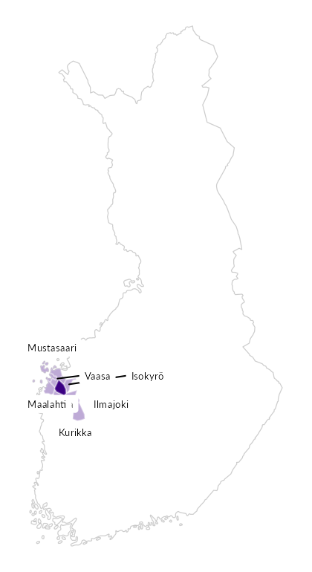

Summamuuttujat
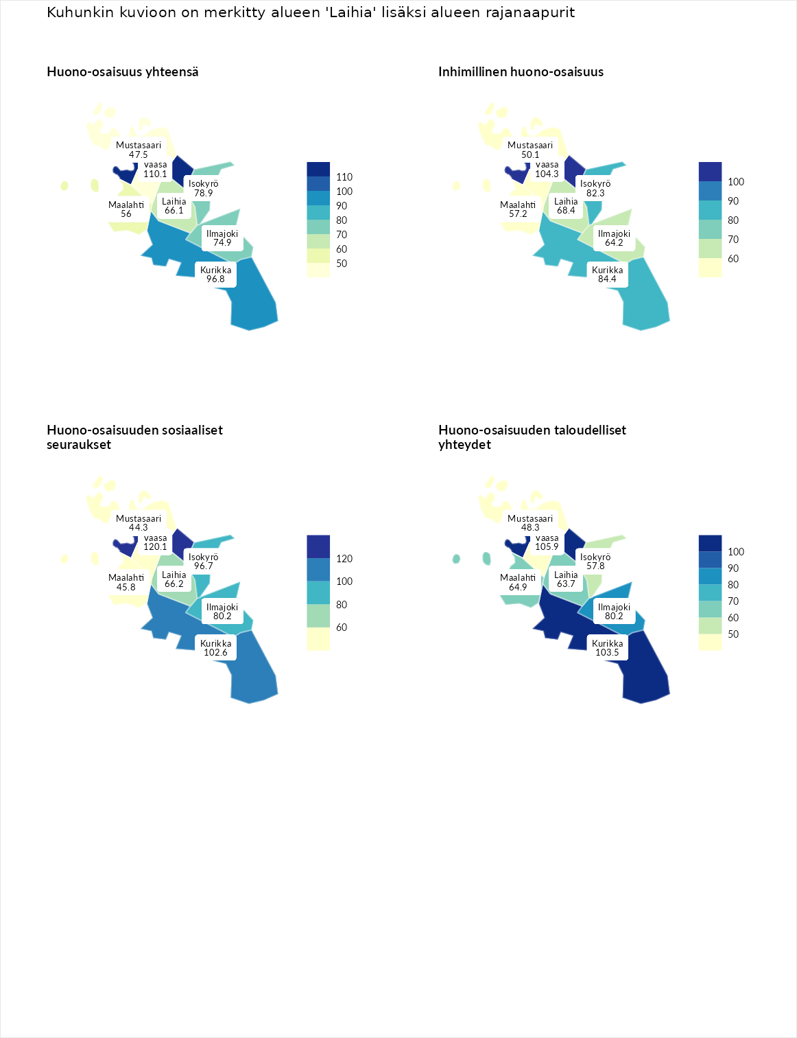

Huono-osaisuus yhteensä
aluenimi | arvo | asema
Tuusniemi (korkein arvo) | 183.4 | 1
Vaasa (naapuri) | 110.1 | 119
Kurikka (naapuri) | 96.8 | 175
Isokyrö (naapuri) | 78.9 | 252
Ilmajoki (naapuri) | 74.9 | 262
Laihia (valittu) | 66.1 | 277
Maalahti (naapuri) | 56.0 | 286
Mustasaari (naapuri) | 47.5 | 291
Luoto (matalin arvo) | 34.3 | 293

Inhimillinen huono-osaisuus
aluenimi | arvo | asema
Outokumpu (korkein arvo) | 180.9 | 1
Vaasa (naapuri) | 104.3 | 139
Kurikka (naapuri) | 84.4 | 215
Isokyrö (naapuri) | 82.3 | 227
Laihia (valittu) | 68.4 | 271
Ilmajoki (naapuri) | 64.2 | 274
Maalahti (naapuri) | 57.2 | 285
Mustasaari (naapuri) | 50.1 | 291
Pedersören kunta (matalin arvo) | 41.0 | 293

Huono-osaisuuden sosiaaliset seuraukset
aluenimi | arvo | asema
Tuusniemi (korkein arvo) | 214.7 | 1
Vaasa (naapuri) | 120.1 | 76
Kurikka (naapuri) | 102.6 | 141
Isokyrö (naapuri) | 96.7 | 163
Ilmajoki (naapuri) | 80.2 | 228
Laihia (valittu) | 66.2 | 262
Maalahti (naapuri) | 45.8 | 287
Mustasaari (naapuri) | 44.3 | 289
Luoto (matalin arvo) | 29.0 | 293

Huono-osaisuuden taloudelliset yhteydet
aluenimi | arvo | asema
Merikarvia (korkein arvo) | 272.3 | 1
Vaasa (naapuri) | 105.9 | 150
Kurikka (naapuri) | 103.5 | 161
Ilmajoki (naapuri) | 80.2 | 229
Maalahti (naapuri) | 64.9 | 273
Laihia (valittu) | 63.7 | 274
Isokyrö (naapuri) | 57.8 | 279
Mustasaari (naapuri) | 48.3 | 289
Pedersören kunta (matalin arvo) | 31.0 | 293
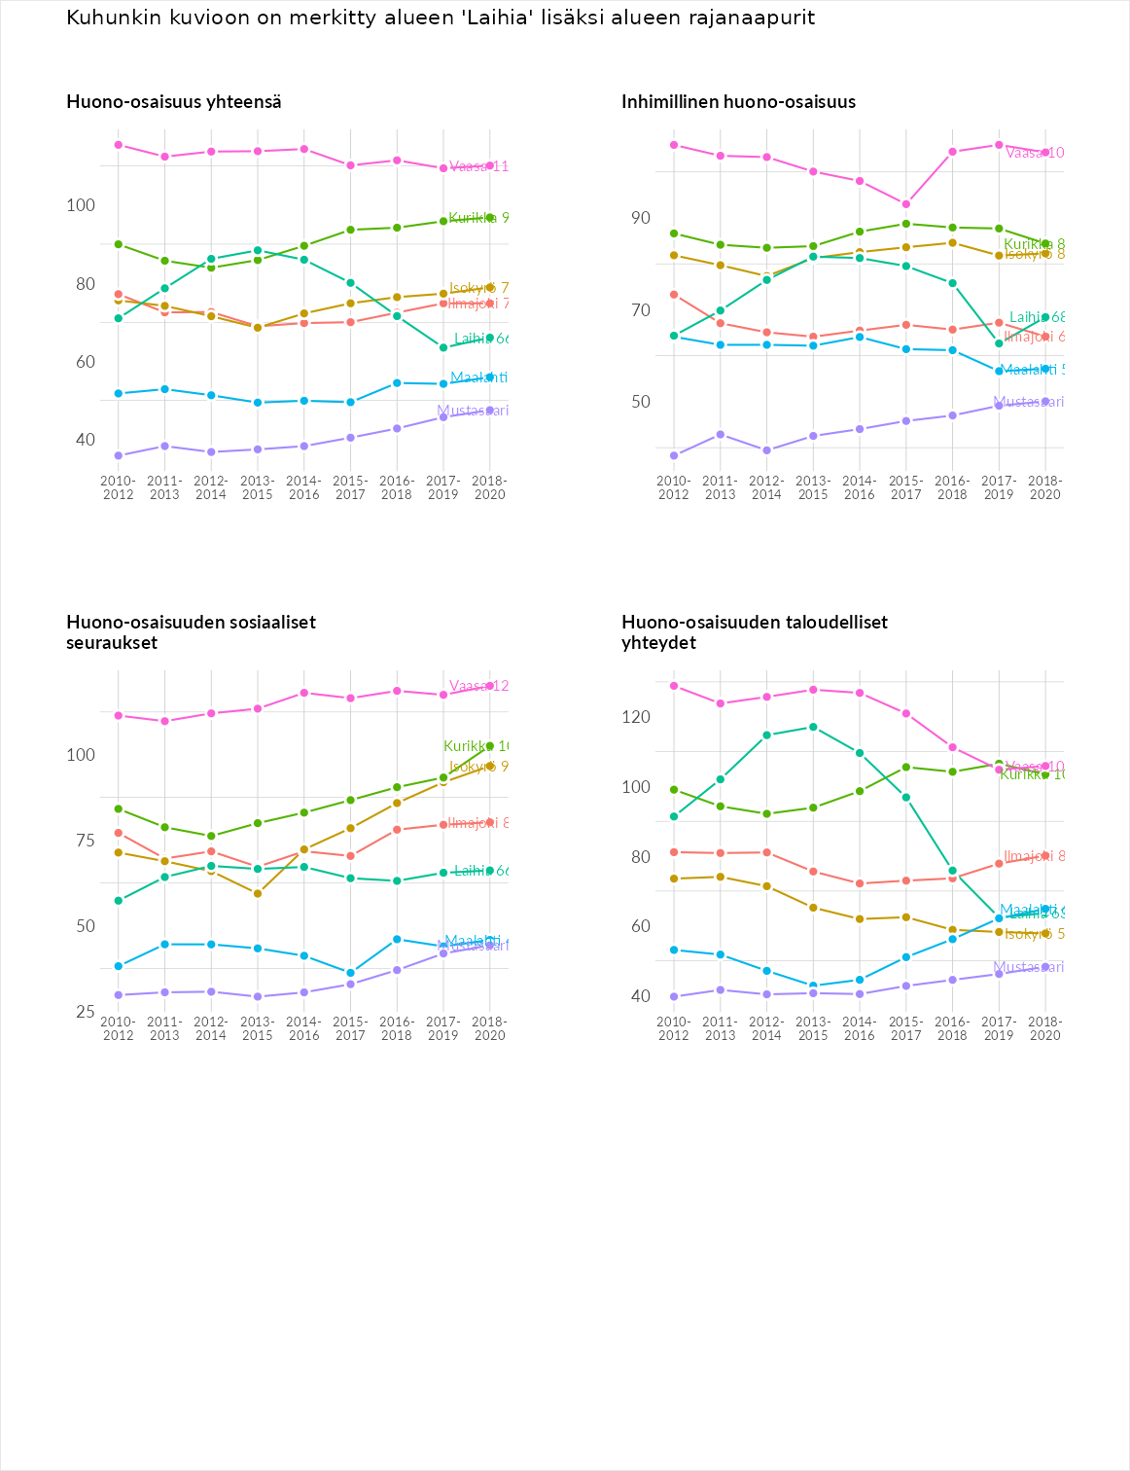

Inhimillinen huono-osaisuus
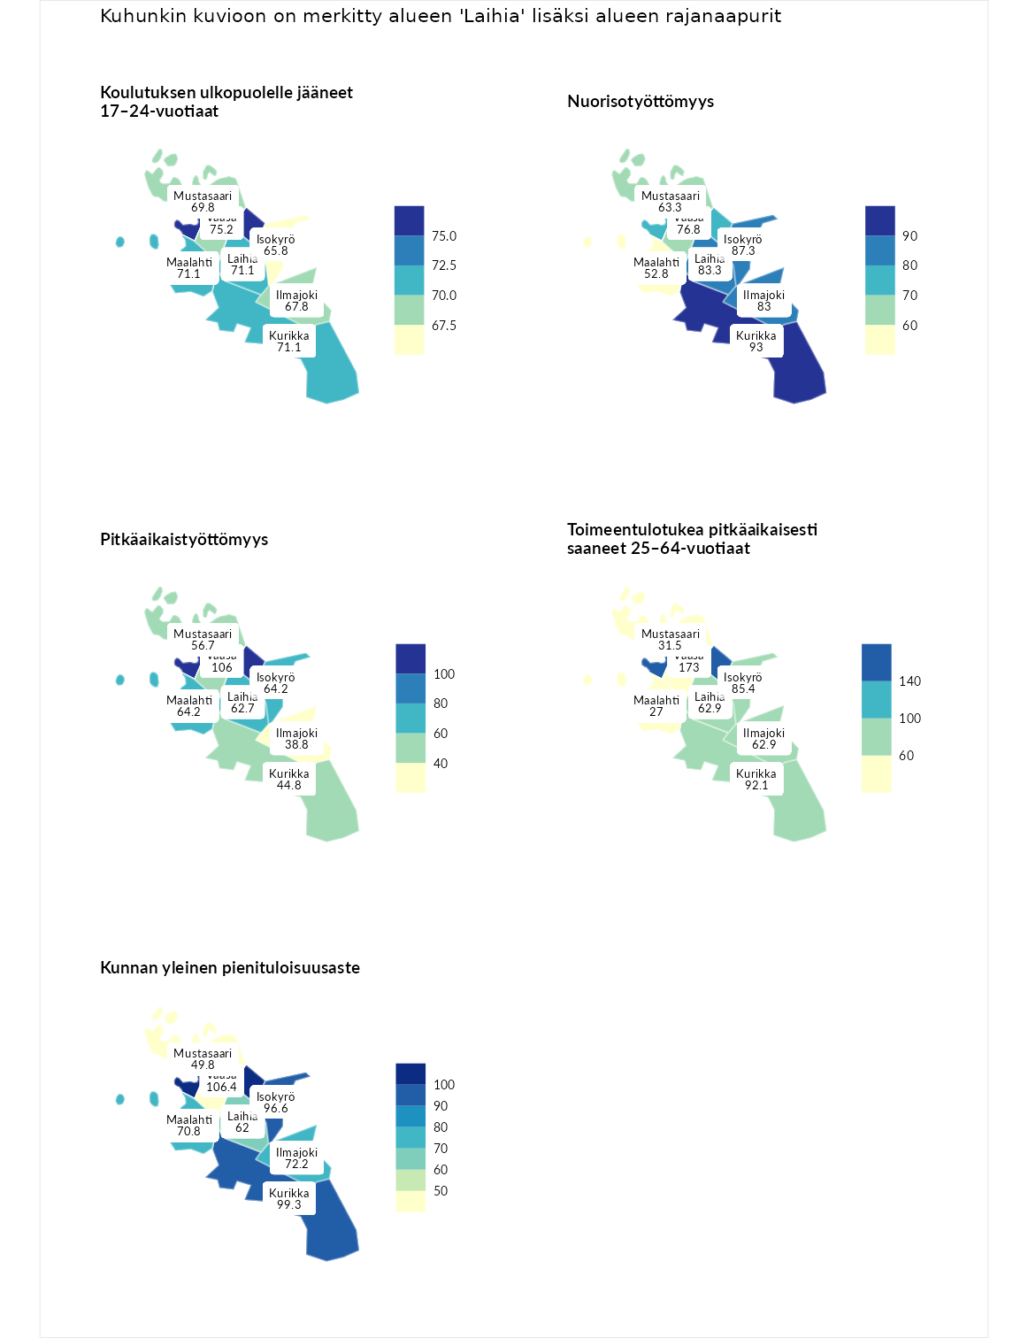

Koulutuksen ulkopuolelle jääneet 17–24-vuotiaat
aluenimi | arvo | asema
Hartola (korkein arvo) | 229.5 | 1
Vaasa (naapuri) | 75.2 | 234
Laihia (valittu) | 71.1 | 245
Maalahti (naapuri) | 71.1 | 246
Kurikka (naapuri) | 71.1 | 248
Mustasaari (naapuri) | 69.8 | 255
Ilmajoki (naapuri) | 67.8 | 261
Isokyrö (naapuri) | 65.8 | 266
Masku (matalin arvo) | 42.3 | 281

Nuorisotyöttömyys
aluenimi | arvo | asema
Kannonkoski (korkein arvo) | 231.0 | 1
Kurikka (naapuri) | 93.0 | 166
Isokyrö (naapuri) | 87.3 | 189
Laihia (valittu) | 83.3 | 205
Ilmajoki (naapuri) | 83.0 | 206
Vaasa (naapuri) | 76.8 | 230
Mustasaari (naapuri) | 63.3 | 260
Maalahti (naapuri) | 52.8 | 270
Luoto (matalin arvo) | 16.3 | 281

Pitkäaikaistyöttömyys
aluenimi | arvo | asema
Ilomantsi (korkein arvo) | 241.8 | 1
Vaasa (naapuri) | 106.0 | 134
Isokyrö (naapuri) | 64.2 | 238
Maalahti (naapuri) | 64.2 | 240
Laihia (valittu) | 62.7 | 246
Mustasaari (naapuri) | 56.7 | 261
Kurikka (naapuri) | 44.8 | 271
Ilmajoki (naapuri) | 38.8 | 279
Paimio (matalin arvo) | 14.9 | 293

Toimeentulotukea pitkäaikaisesti saaneet 25–64-vuotiaat
aluenimi | arvo | asema
Kotka (korkein arvo) | 328.1 | 1
Vaasa (naapuri) | 173.0 | 36
Kurikka (naapuri) | 92.1 | 161
Isokyrö (naapuri) | 85.4 | 175
Ilmajoki (naapuri) | 62.9 | 231
Laihia (valittu) | 62.9 | 233
Mustasaari (naapuri) | 31.5 | 279
Maalahti (naapuri) | 27.0 | 283
Närpiö (matalin arvo) | 18.0 | 288

Kunnan yleinen pienituloisuusaste
aluenimi | arvo | asema
Rääkkylä (korkein arvo) | 159.3 | 1
Vaasa (naapuri) | 106.4 | 120
Kurikka (naapuri) | 99.3 | 151
Isokyrö (naapuri) | 96.6 | 158
Ilmajoki (naapuri) | 72.2 | 234
Maalahti (naapuri) | 70.8 | 236
Laihia (valittu) | 62.0 | 259
Mustasaari (naapuri) | 49.8 | 283
Rusko (matalin arvo) | 33.6 | 293
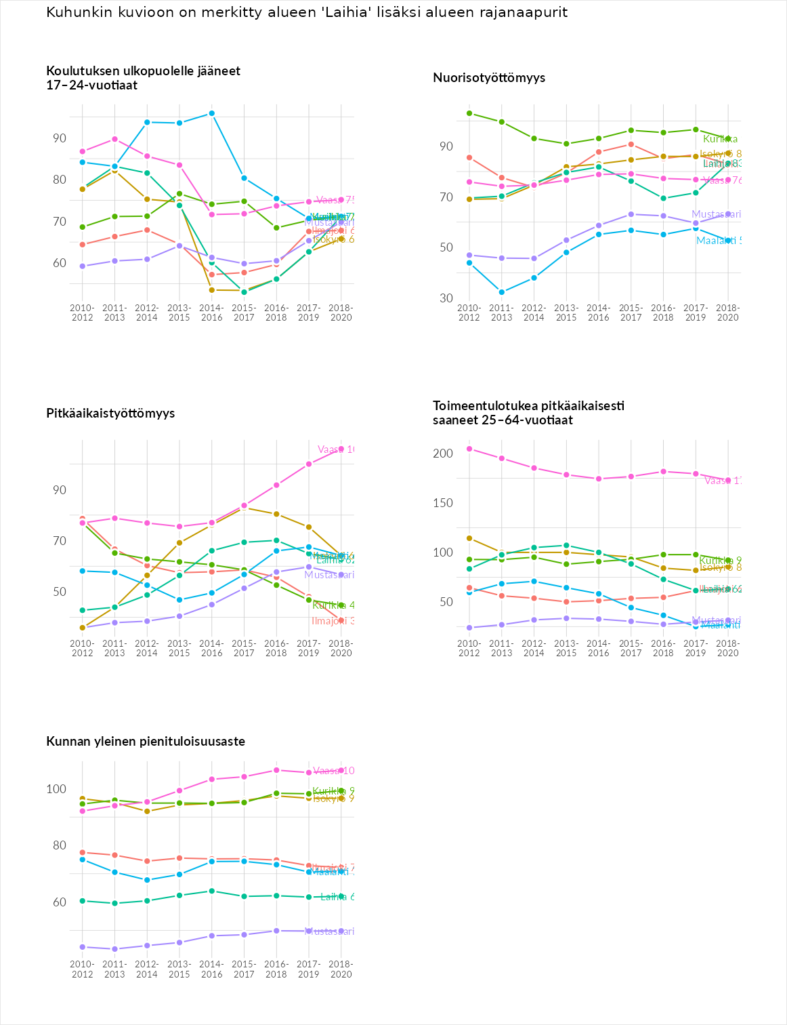

Huono-osaisuuden sosiaaliset seuraukset
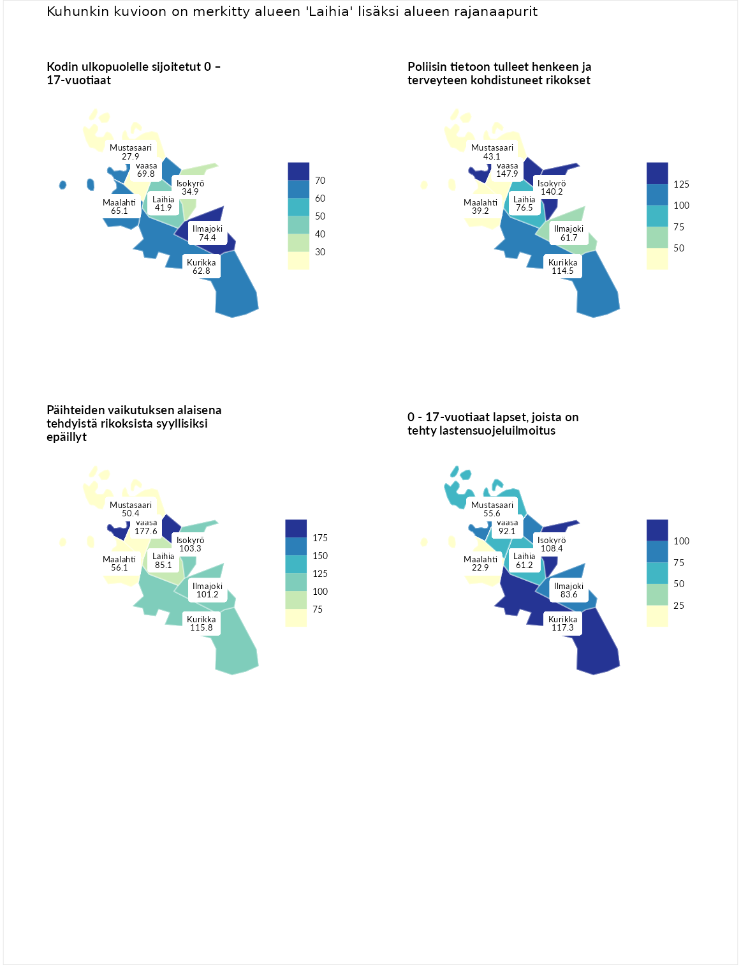

Kodin ulkopuolelle sijoitetut 0 – 17-vuotiaat
aluenimi | arvo | asema
Tuusniemi (korkein arvo) | 411.6 | 1
Ilmajoki (naapuri) | 74.4 | 184
Vaasa (naapuri) | 69.8 | 198
Maalahti (naapuri) | 65.1 | 205
Kurikka (naapuri) | 62.8 | 211
Laihia (valittu) | 41.9 | 239
Isokyrö (naapuri) | 34.9 | 245
Mustasaari (naapuri) | 27.9 | 252
Luoto (matalin arvo) | 23.3 | 253

Poliisin tietoon tulleet henkeen ja terveyteen kohdistuneet rikokset
aluenimi | arvo | asema
Kiuruvesi (korkein arvo) | 211.6 | 1
Vaasa (naapuri) | 147.9 | 36
Isokyrö (naapuri) | 140.2 | 43
Kurikka (naapuri) | 114.5 | 103
Laihia (valittu) | 76.5 | 211
Ilmajoki (naapuri) | 61.7 | 252
Mustasaari (naapuri) | 43.1 | 281
Maalahti (naapuri) | 39.2 | 284
Kuortane (matalin arvo) | 32.8 | 286

Päihteiden vaikutuksen alaisena tehdyistä rikoksista syyllisiksi epäillyt
aluenimi | arvo | asema
Kemi (korkein arvo) | 317.3 | 1
Vaasa (naapuri) | 177.6 | 12
Kurikka (naapuri) | 115.8 | 88
Isokyrö (naapuri) | 103.3 | 133
Ilmajoki (naapuri) | 101.2 | 142
Laihia (valittu) | 85.1 | 182
Maalahti (naapuri) | 56.1 | 258
Mustasaari (naapuri) | 50.4 | 266
Luoto (matalin arvo) | 19.4 | 293

0 - 17-vuotiaat lapset, joista on tehty lastensuojeluilmoitus
aluenimi | arvo | asema
Tervo (korkein arvo) | 236.0 | 1
Kurikka (naapuri) | 117.3 | 79
Isokyrö (naapuri) | 108.4 | 113
Vaasa (naapuri) | 92.1 | 183
Ilmajoki (naapuri) | 83.6 | 219
Laihia (valittu) | 61.2 | 267
Mustasaari (naapuri) | 55.6 | 277
Maalahti (naapuri) | 22.9 | 293
Maalahti (matalin arvo) | 22.9 | 293
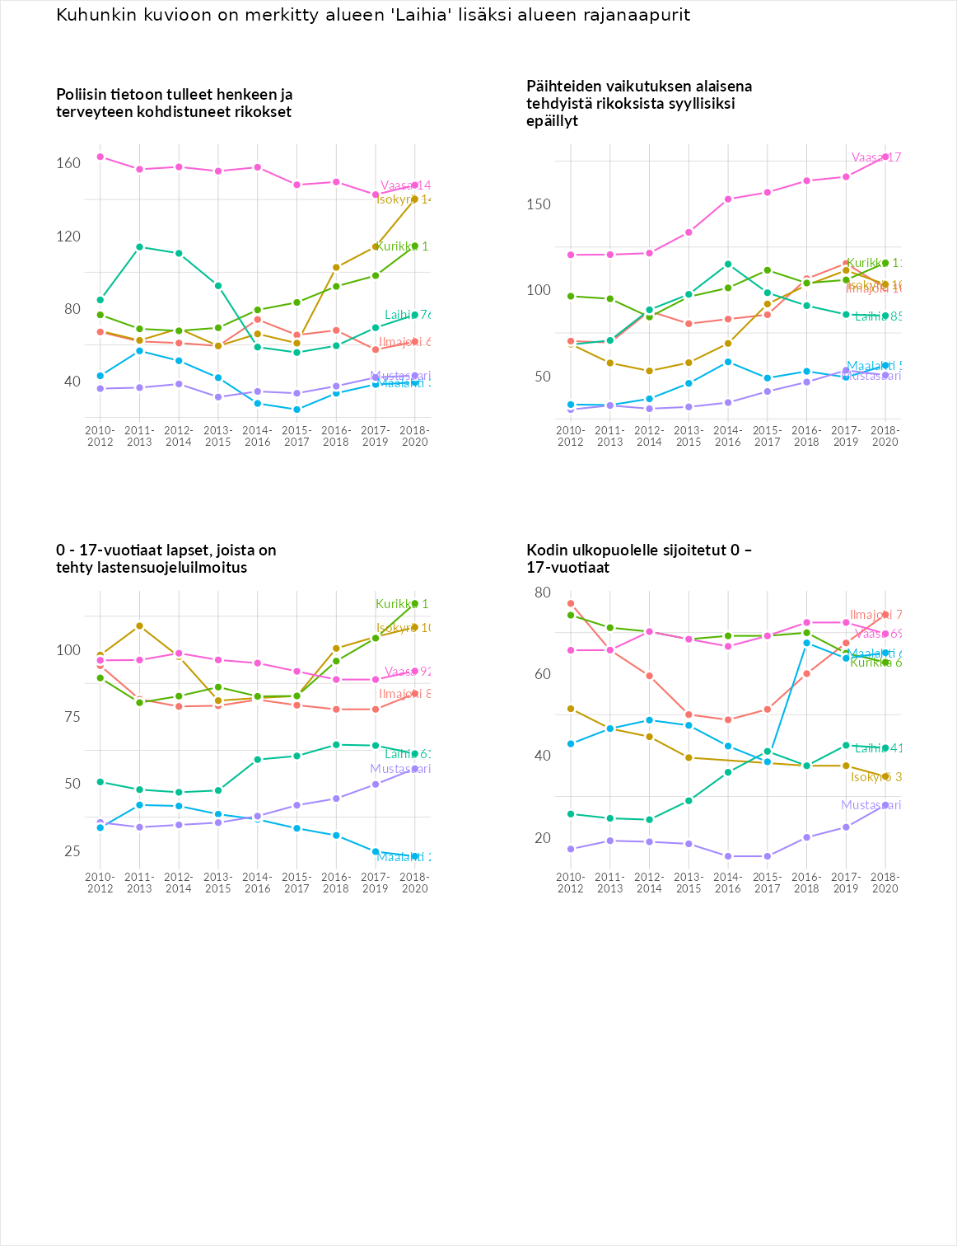

Huono-osaisuuden taloudelliset yhteydet
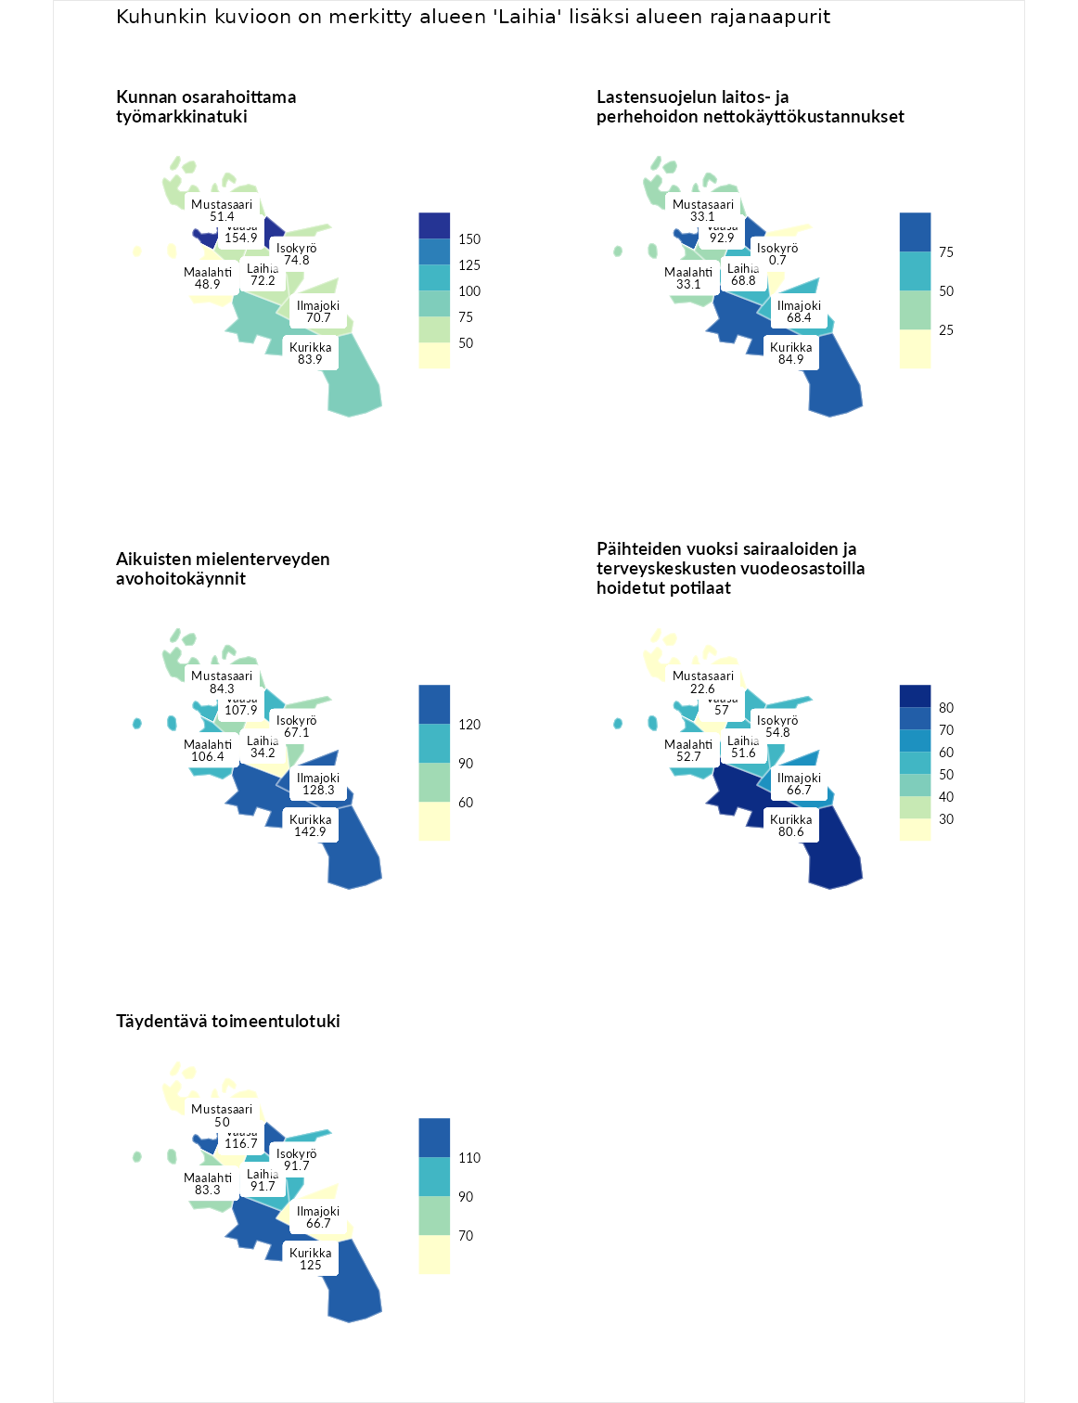

Kunnan osarahoittama työmarkkinatuki
aluenimi | arvo | asema
Lahti (korkein arvo) | 307.1 | 1
Vaasa (naapuri) | 154.9 | 57
Kurikka (naapuri) | 83.9 | 190
Isokyrö (naapuri) | 74.8 | 212
Laihia (valittu) | 72.2 | 219
Ilmajoki (naapuri) | 70.7 | 221
Mustasaari (naapuri) | 51.4 | 263
Maalahti (naapuri) | 48.9 | 267
Luoto (matalin arvo) | 5.7 | 293

Lastensuojelun laitos- ja perhehoidon nettokäyttökustannukset
aluenimi | arvo | asema
Soini (korkein arvo) | 285.3 | 1
Vaasa (naapuri) | 92.9 | 168
Kurikka (naapuri) | 84.9 | 180
Laihia (valittu) | 68.8 | 210
Ilmajoki (naapuri) | 68.4 | 212
Maalahti (naapuri) | 33.1 | 259
Mustasaari (naapuri) | 33.1 | 260
Isokyrö (naapuri) | 0.7 | 288
Isokyrö (matalin arvo) | 0.7 | 288

Aikuisten mielenterveyden avohoitokäynnit
aluenimi | arvo | asema
Haapajärvi (korkein arvo) | 510.9 | 1
Kurikka (naapuri) | 142.9 | 61
Ilmajoki (naapuri) | 128.3 | 87
Vaasa (naapuri) | 107.9 | 124
Maalahti (naapuri) | 106.4 | 129
Mustasaari (naapuri) | 84.3 | 203
Isokyrö (naapuri) | 67.1 | 243
Laihia (valittu) | 34.2 | 282
Lempäälä (matalin arvo) | 14.9 | 293

Päihteiden vuoksi sairaaloiden ja terveyskeskusten vuodeosastoilla hoidetut potilaat
aluenimi | arvo | asema
Vaala (korkein arvo) | 232.3 | 1
Kurikka (naapuri) | 80.6 | 193
Ilmajoki (naapuri) | 66.7 | 221
Vaasa (naapuri) | 57.0 | 240
Isokyrö (naapuri) | 54.8 | 244
Maalahti (naapuri) | 52.7 | 249
Laihia (valittu) | 51.6 | 250
Mustasaari (naapuri) | 22.6 | 274
Närpiö (matalin arvo) | 16.1 | 276

Täydentävä toimeentulotuki
aluenimi | arvo | asema
Merikarvia (korkein arvo) | 1000.0 | 1
Kurikka (naapuri) | 125.0 | 110
Vaasa (naapuri) | 116.7 | 130
Isokyrö (naapuri) | 91.7 | 170
Laihia (valittu) | 91.7 | 174
Maalahti (naapuri) | 83.3 | 186
Ilmajoki (naapuri) | 66.7 | 220
Mustasaari (naapuri) | 50.0 | 258
Utsjoki (matalin arvo) | 8.3 | 293
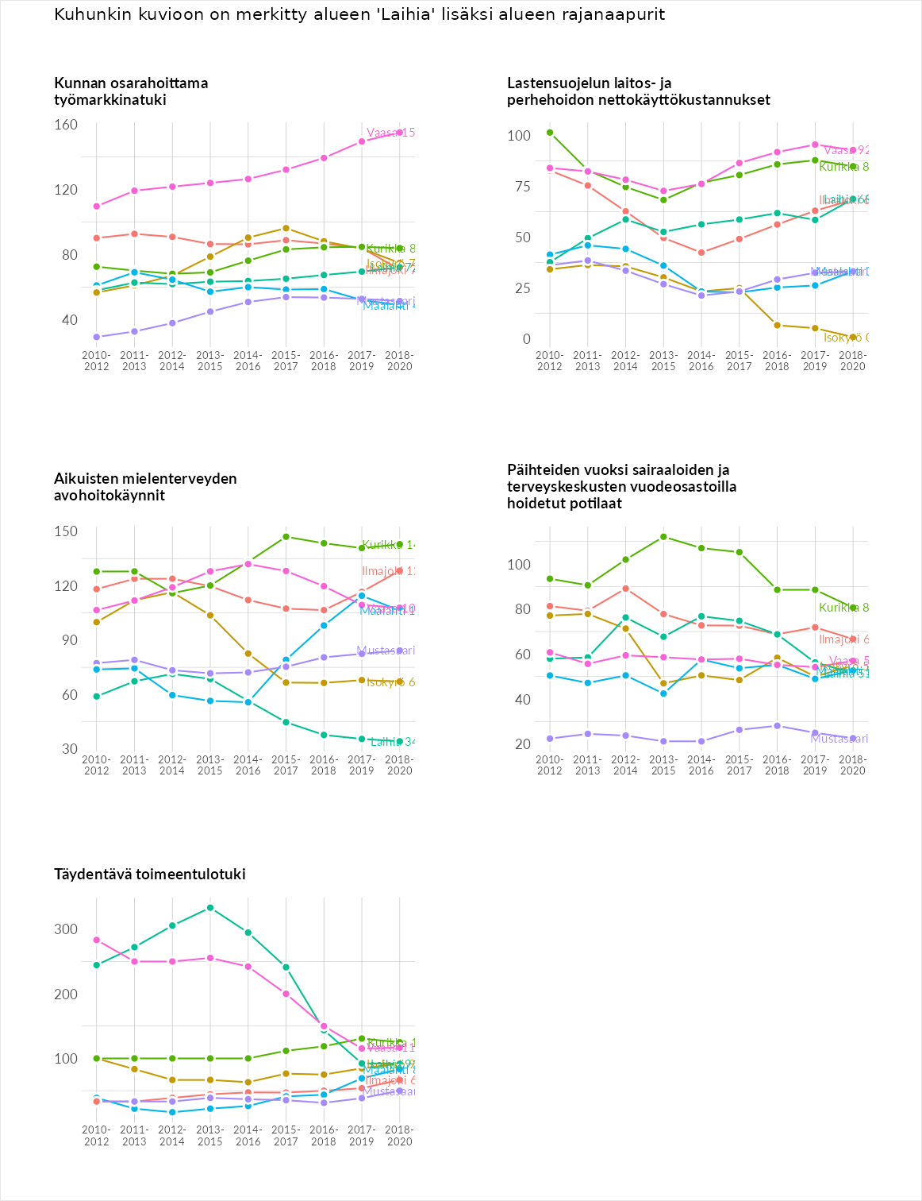

Postinumeroaluekohtaiset tiedot
aluekoodi | aluenimi | Kokonaislukema | Alimpaan tuloluokkaan kuuluvat taloudet | Alimpaan tuloluokkaan kuuluvat täysi-ikäiset | Työttömät | Peruskoulutuksen omaavat
66460 | Haapala | 109.4 | 92.3 | 108.1 | 118.1 | 119.2
66470 | Jukaja-Jokisalo | 98.8 | 88.1 | 101.4 | 89.0 | 116.9
66450 | Jakkula | 92.8 | 82.0 | 93.4 | 98.2 | 97.5
66420 | Ruto | 80.5 | 78.2 | 79.5 | 76.7 | 87.6
66400 | Laihia Keskus | 77.8 | 83.1 | 73.2 | 70.1 | 84.9
